Resource: Human-made Things in the Bible
Human-made Things in the Bible © United Bible Societies, 2025. Adapted from: The Works of Their Hands: Man-made Things in the Bible, by Ray Pritz © 2009 United Bible Societies. This work is licensed under Creative Commons Attribution-ShareAlike 4.0 International (https://creativecommons.org/licenses/by-sa/4.0/).

Human-made Things in the Bible

标题：攻城器械（siege instruments）

2.19 标题：攻城器械（siege instruments）
攻取设防城的战术 (ChrisO, Public domain, via Wikimedia Commons)很多古代城邑都会环城建造高墙作为保护，因此攻城的军队要找出办法越过城墙进入城内。有五种攻取设防城的方法，全都可以在圣经中找到：（1）从城墙顶部攻入；（2）穿过城墙攻入；（3）从城墙底下攻入；（4）运用策略或诡计进入（JOS 8:0 ）；（5）围城。对于从城墙顶部攻入，通常的做法是架起云梯攀越城墙（JOL 2:7; JOL 2:8; JOL 2:9 ）。穿过城墙攻进，方法可能是用大锤、斧子或其他工具砍砸城墙，或用投石机将城墙击倒，又或者是打破或烧毁城门（JER 51:58 ），但最常用的战术是使用撞城槌（EZK 21:22 ［《和》21:27］）。进攻城墙的一方经常会建造攻城塔作为辅助，攻城塔使进攻者与城墙上的防守者处于同一水平，从而更容易用箭和投枪攻击守军。从城墙底下攻入通常需要在城墙下方挖掘一条隧道，这个过程要花费相当长的时间。不过，进攻方有时也会利用已有的隧道，例如连接城邑与水源的水道（2SA 5:8 ）。
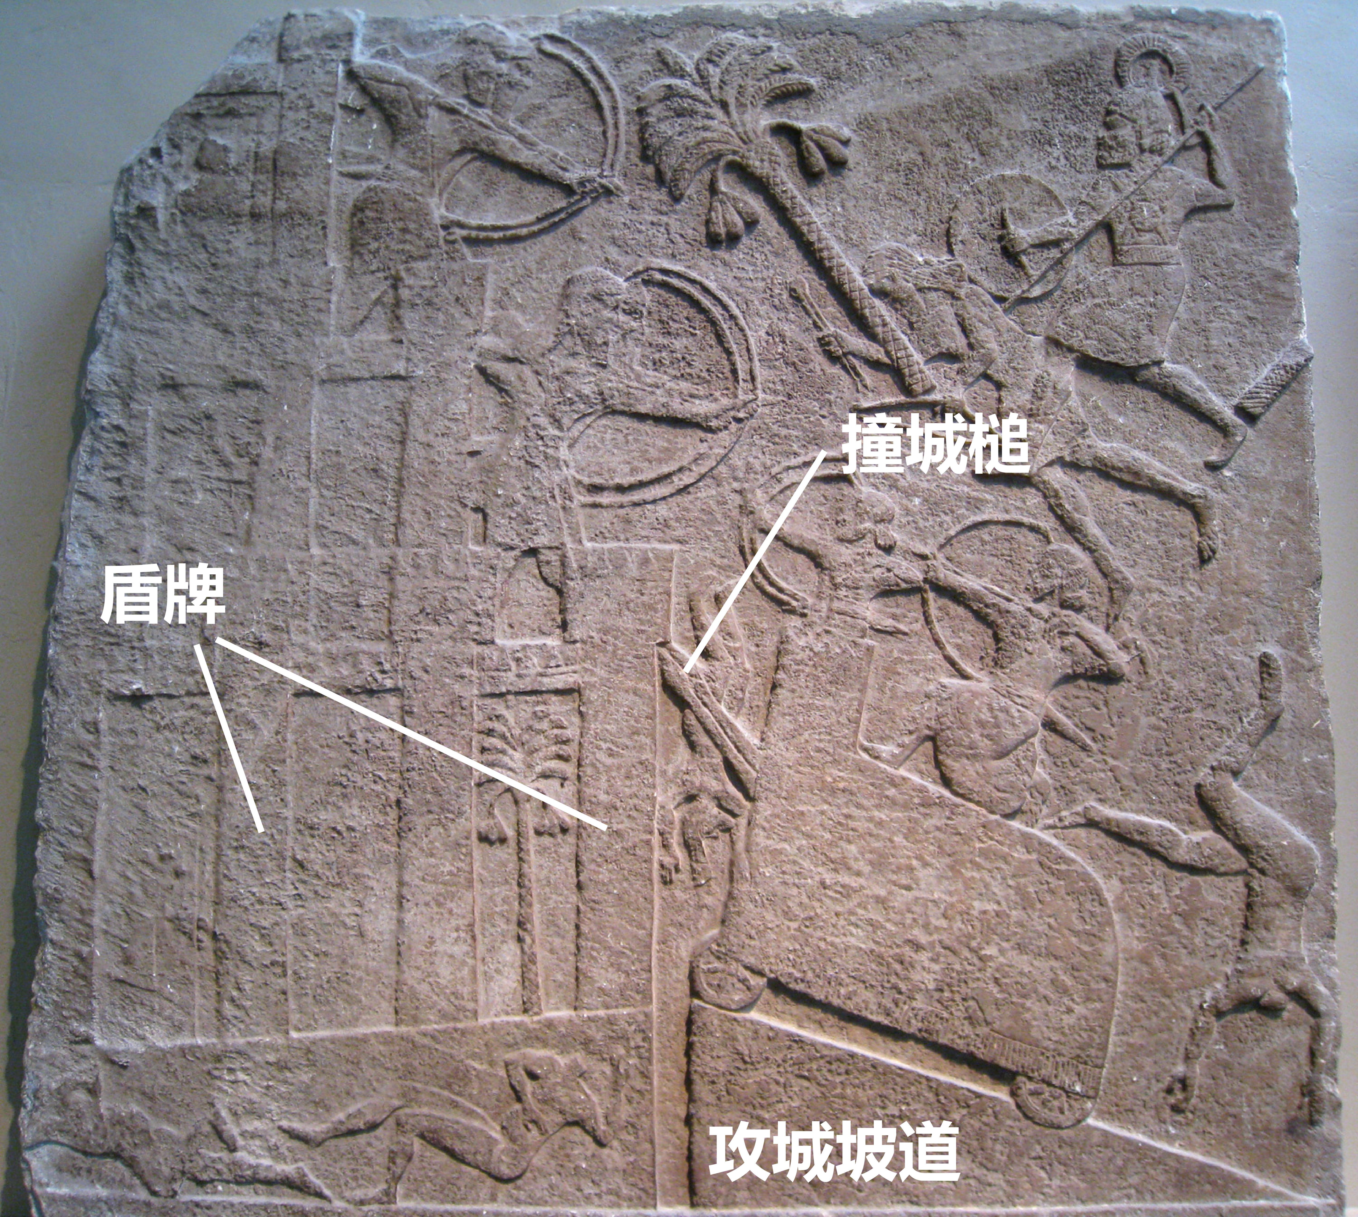
守城方也同样足智多谋，使用各种方法化解进攻方的战术。他们推翻云梯，在第一道城墙快要倒塌时建造第二道城墙，向靠近城墙的攻城军兵投掷大石块甚至烧着的东西。进攻方为了保护在城墙附近挖掘、建造或进攻的军兵，会制作一种大盾牌来保护军兵不受上方的攻击。先知那鸿提到了这种防具：“进攻者冲向城墙，架起盾牌保护撞城槌”；（GNT 直译；NAM 2:6 b［《和》2:5b］）。
当进攻方没有上述任何一种攻城工具，或者因为地形原因而无法进攻时，他们可以干脆封锁城邑的所有出入口，然后耐心等待，这种做法称作围城。围城的目标是等待城中的人粮水断绝，最终只得投降（2KI 25:0 ）。

标题：攻城营垒（siege wall）

2.19.1 标题：攻城营垒（siege wall）

经文出处Hebrew 来：דָּיֵק (音译：dayeq)2KI 25:1, JER 52:4, EZK 4:2, EZK 17:17, EZK 21:27, EZK 26:8Hebrew 来：מָצוֹד (音译：matsod)ECC 9:14Hebrew 来：מָצוֹר (音译：matsor)DEU 20:20, EZK 4:2, MIC 4:14Hebrew 来：סלל (音译：salal（动词）)JOB 19:12Greek 希：χάραξ (音译：charax)LUK 19:43, 4MA 3:12

描述
攻城营垒是用木杆或木桩构筑的一道栅栏，用来加固堑壕。有时，这种营垒会用泥土或石头加固或建造。

用途
攻击部队在试图攻占有城墙的设防城时，有时会用另一道墙包围该城，以阻止城中的居民逃离或对围攻方发起攻击。这样的一道墙也能阻止城中的人出去求援或把食物和水运进城内。一段时间过后，守军就会被迫投降（参DEU 20:20 ）。

翻译
上列部分经文中的希伯来文词语可以译成“厚墙”或“坚固的栅栏”。

标题：攻城坡道、攻城土垒（siege ramp, siege mound）

2.19.2 标题：攻城坡道、攻城土垒（siege ramp, siege mound）

经文出处Hebrew 来：סֹלְלָה (音译：sollah)2SA 20:15, 2KI 19:32, ISA 37:33, JER 6:6, JER 32:24, JER 33:4, EZK 4:2, EZK 17:17, EZK 21:27, EZK 26:8, DAN 11:15

描述和用途
马撒大（Masada）的攻城坡道 (© Andrew Shiva / Wikipedia, via Wikimedia Commons)攻城坡道是一条道路，通向被攻击城邑的城墙。设防城经常建造在高地上，难以靠近，并且撞城槌（参2.19.7 撞城槌 (battering ram)<REALIA:2.19.7> ）非常沉重，移动困难。在这种情况下，攻击者可以建筑一条斜坡或道路，以便把撞城槌和其他攻城器械运送上去。
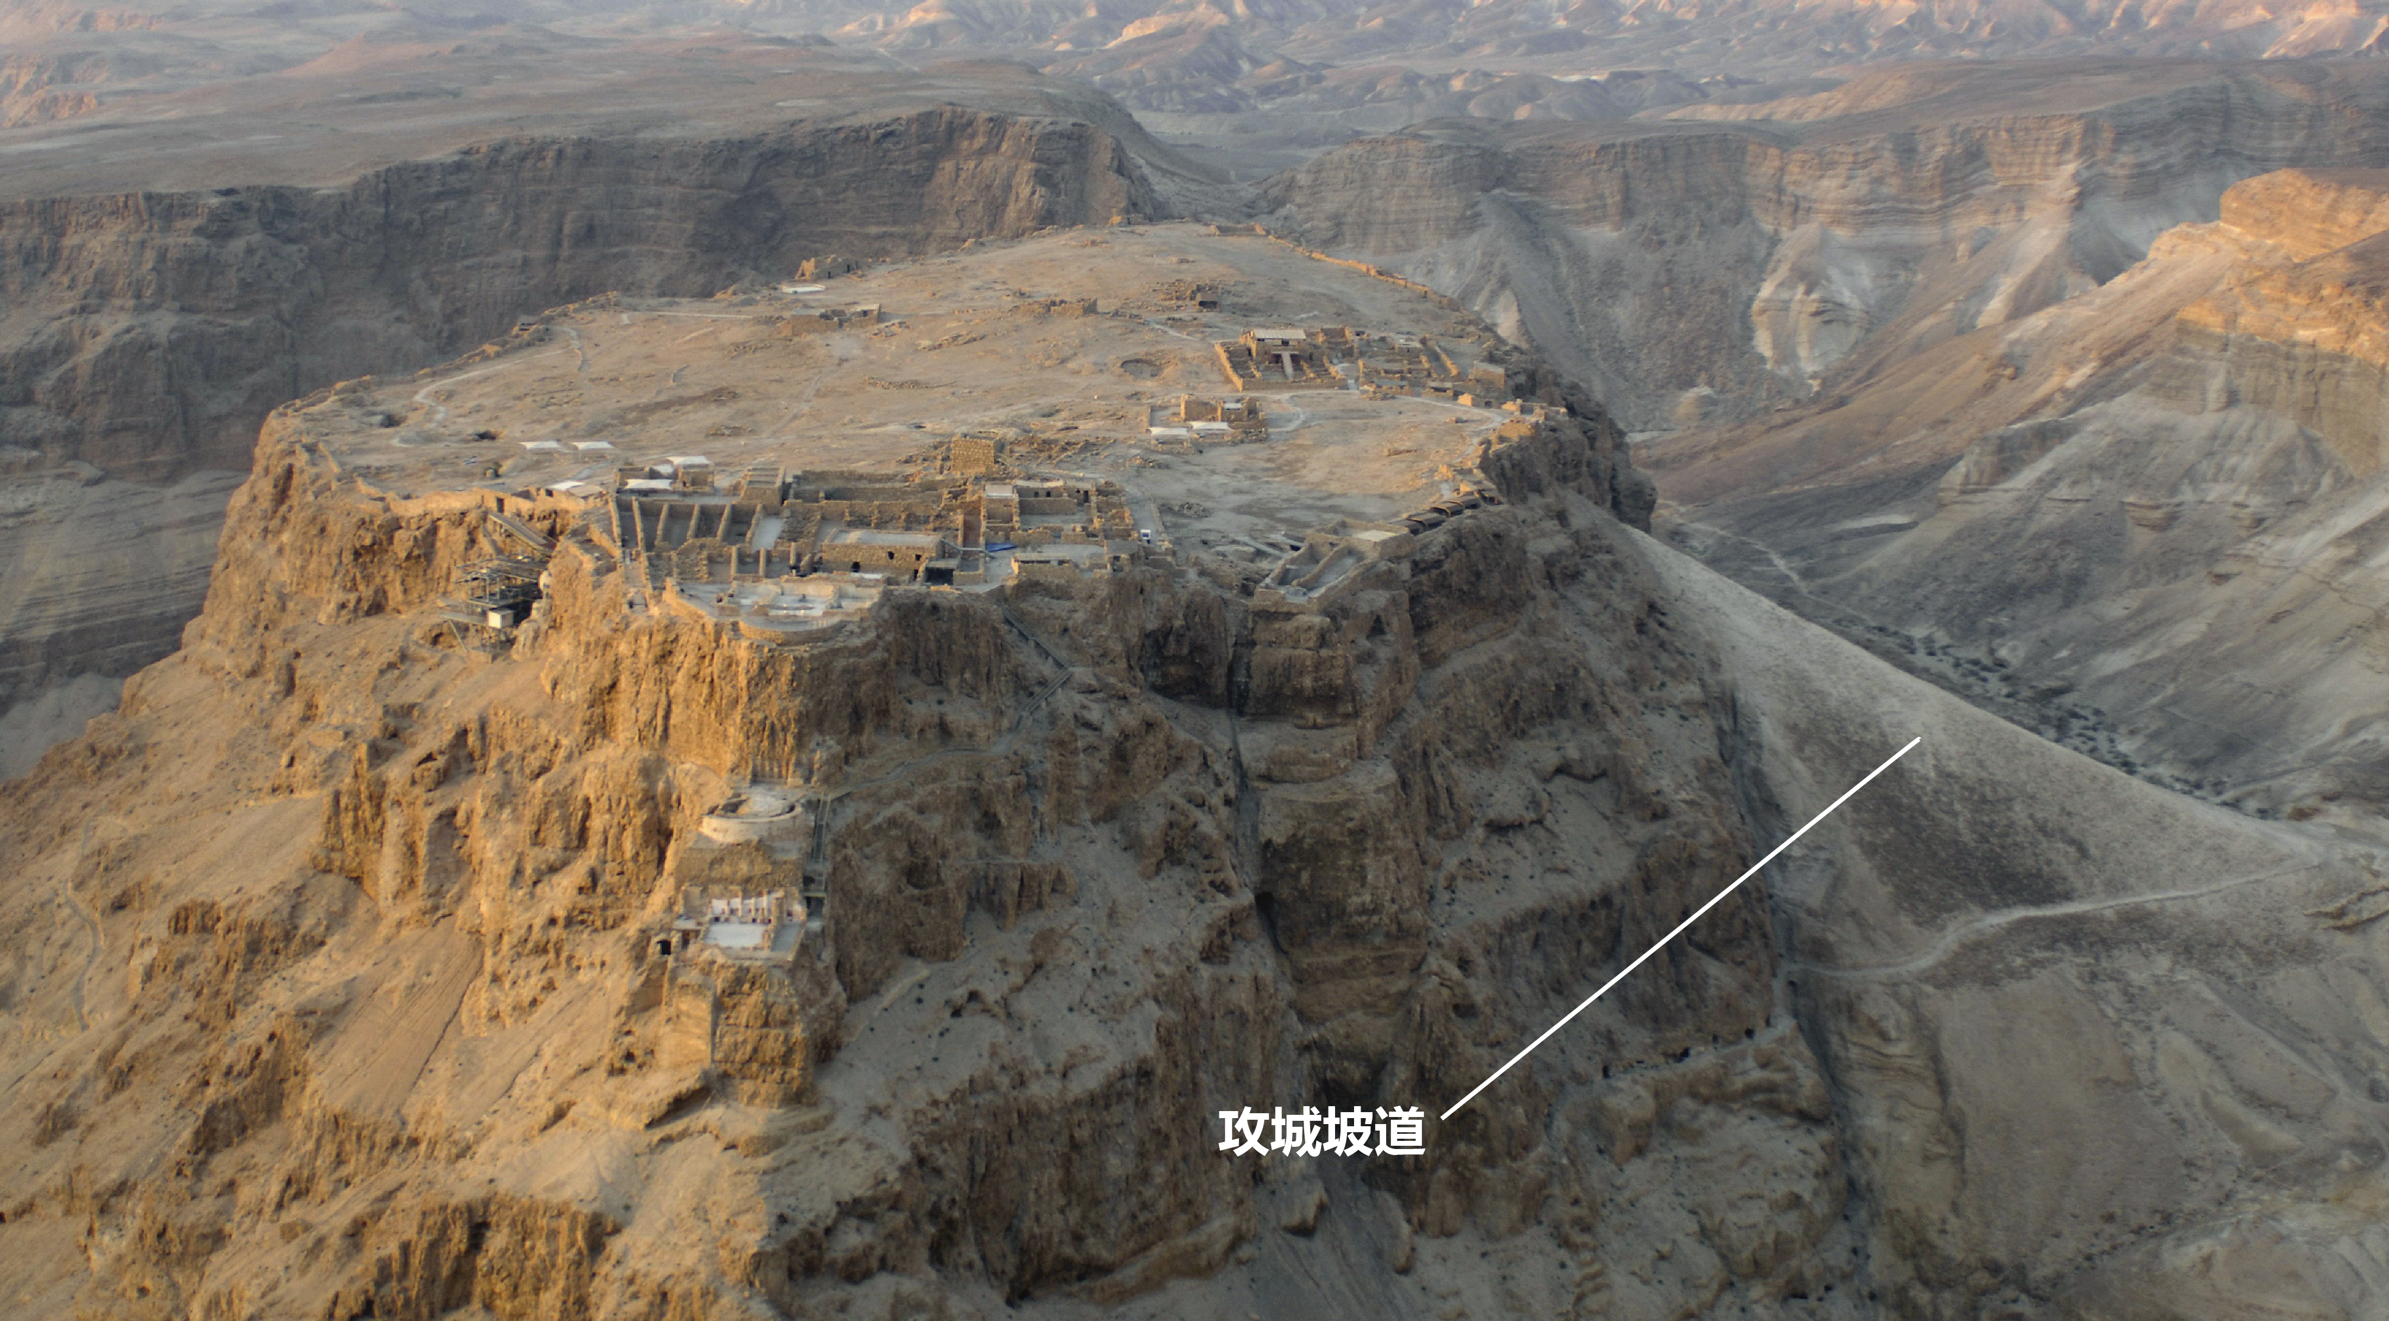

翻译
根据上下文，翻译者并不总是能够确定希伯来文sollah 是指攻城营垒还是攻城斜坡。大多数译本选择“攻城土丘”之类的表达，但是大部分读者不能明白这究竟是什么。在EZK 4:2 ，GNT 译为“earthworks”（“土木工事”），这是比较现代的词汇，但不能表明构筑物的功能。NIV 比较清楚一些，英文意为“一道直达城邑的斜坡”。

标题：射击台、攻城塔（firing platform, siege tower）

2.19.3 标题：射击台、攻城塔（firing platform, siege tower）

经文出处Hebrew 来：בַּחוּן (音译：bachun)ISA 23:13Hebrew 来：מֻצָּב (音译：mutsav)ISA 29:3Hebrew 来：מְצוּרָה (音译：mtsurah)ISA 29:3Greek 希：βελόστασις (音译：belostasis)1MA 6:20, 1MA 6:51

描述
摧毁坚固城墙的攻城塔和撞城槌，亚述浮雕 (Capillon, Public domain, via Wikimedia Commons)攻城塔是一座很高的木制构筑物，攻城军队可以从上面向城射箭，投掷石头和其他武器。攻城塔有时会配备轮子，从而可以推到比较靠近城墙的地方。靠近攻城塔的顶部有一个平台，士兵站在上面向城墙上的守军射箭或投掷投枪等物，为己方部队在城墙下方挖地道或用撞城槌攻城提供掩护。
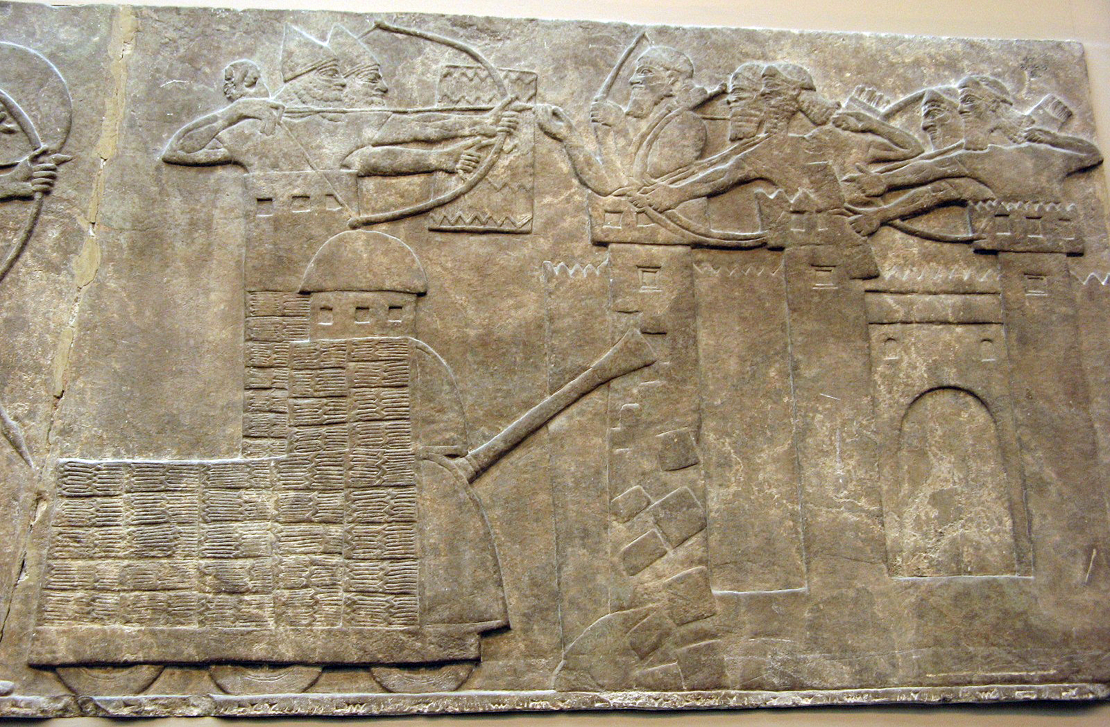

翻译
希伯来文matsor 及其派生词mtsurah 既指围城的行动，又指攻城所用的器械（参2.19.1 攻城营垒 (siege wall)<REALIA:2.19.1> ）。在其他经文中，这个词可指一种塔（参3.13.3.3 瞭望塔、塔楼、塔 (watchtower, tower)<REALIA:3.13.3.3> ）。ISA 29:3 原文直译是：“我必筑塔来攻击你。”“塔”在这个上下文中是指攻城塔。这行诗句可以译为：“我必建造战斗塔，从塔上攻击你。”有些翻译者会喜欢采用比较一般性的译法；例如，“我必……从四面八方进行攻击”（CEV 直译），或“我必包围你…….用多种器械攻击你”（NCV 直译）。
在ISA 23:13 ，希伯来文bachun 一词是对bchin 的校订。几乎所有译本都认为这是某种类型的塔，大部分译作“攻城塔”（“siege towers”；RSV 、GNT 、GECL ），有译为“瞭望塔”（“watchtowers”；NJPSV ），还有译本没有给出具体类型，只称其为“塔”（“towers”；NAB 、ITCL 、《武加大译本》）。
在1MA 6:20 ，希腊文belostasis 被翻译为“攻城塔”（“siege towers”；RSV 、NRSV ）、“攻城平台”（“siege platforms”；GNT ）、“土堤”（ITCL ）、“炮台”（“batteries”；NJB ）、“弩车”（“ballista”；TOB ）和“投石机”（“catapults”；NAB ）。利德尔和斯科特（Liddell & Scott）把belostasis 一词定义为“战争器械群”，因为这是一个比较一般性的术语。翻译者如果想要表达这种意思，可以译成“辅助轰击城邑的器械”。

标题：梯子、云梯（ladder）

2.19.4 标题：梯子、云梯（ladder）

经文出处Greek 希：κλῖμαξ (音译：klimax)1MA 5:30

描述和用途
古代木梯的复制品，梯级用绳索固定 (© Ray Pritz by United Bible Societies)云梯是一种攻城器械，使进攻部队可以翻越城墙或防御工事。云梯是用木头做的，将两根长杆平行放置，中间用绳索绑住一系列的横档。士兵（或敌方俘虏）将云梯搬运到城墙下方，搭在城墙上，攻城的士兵就缘梯而上，进入城内。
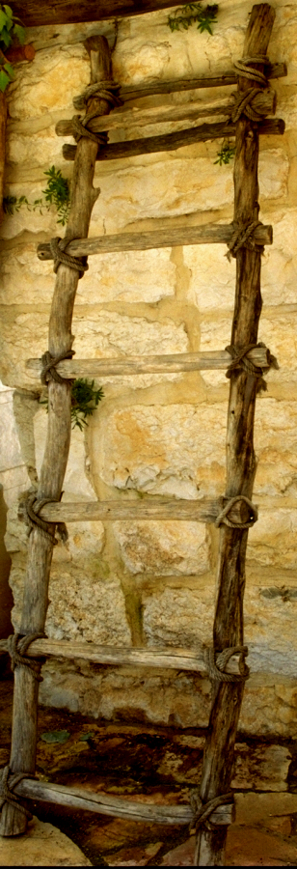

翻译
在翻译时，可能需要说明1MA 5:30 中的“梯子”是相当“长”或相当“高”的。经文说明了使用梯子的目的，“……搬运梯子和战争器械去攻占堡垒，并攻击里面的犹太人”（RSV 直译）。有些翻译者可能觉得有必要略微扩展译文，以说明梯子的用法，比如“用来攀登城墙的云梯”。另参3.13.3 堡垒、城市防御工事 (city fortifications)<REALIA:3.13.3> 中的讨论。

标题：掷火器（fire thrower）

2.19.5 标题：掷火器（fire thrower）

经文出处Greek 希：πυροβόλον (音译：purobolon)1MA 6:51

描述和用途
掷火器是一种投掷装置，把正在燃烧的东西（或许是点着的箭）抛射到城邑里面。它可能就是一个改装的投石机（参2.19.6 投石机、弩车 (catapult, ballista)<REALIA:2.19.6> ），或者也许是一种大型的弩。

翻译
在1MA 6:51 ，原文字面意为“掷火器”一语可以扩展译为“投掷火的弩车”（GNT ）。

标题：投石机、弩车（catapult, ballista）

2.19.6 标题：投石机、弩车（catapult, ballista）

经文出处Hebrew 来：חִשָּׁבוֹן (音译：chishvon)2CH 26:15Greek 希：λιθοβόλον (音译：lithobolon)1MA 6:51Greek 希：πετροβόλος (音译：petrobolos)WIS 5:22Greek 希：σκορπίδιον (音译：skorpidion)1MA 6:51

描述和用途
用投石机弹射的石块（犹大旷野中的希律堡垒） (© Moshe Milner, Israel Government Press Office)投石机是一种用木头和绳子（或皮绳）制成的攻城器械，在底座上面连着一根很长的木臂。臂的末端是一个敞口的碗状容器，用来放置投射物，通常是很重的石头。使用者把木臂通过机械方式扳得弯下来，就像是绷紧的弓。突然放开之后，木臂快速弹回原位，同时将石头投向敌城。根据投石器的尺寸不同，石头的大小会有很大差别。
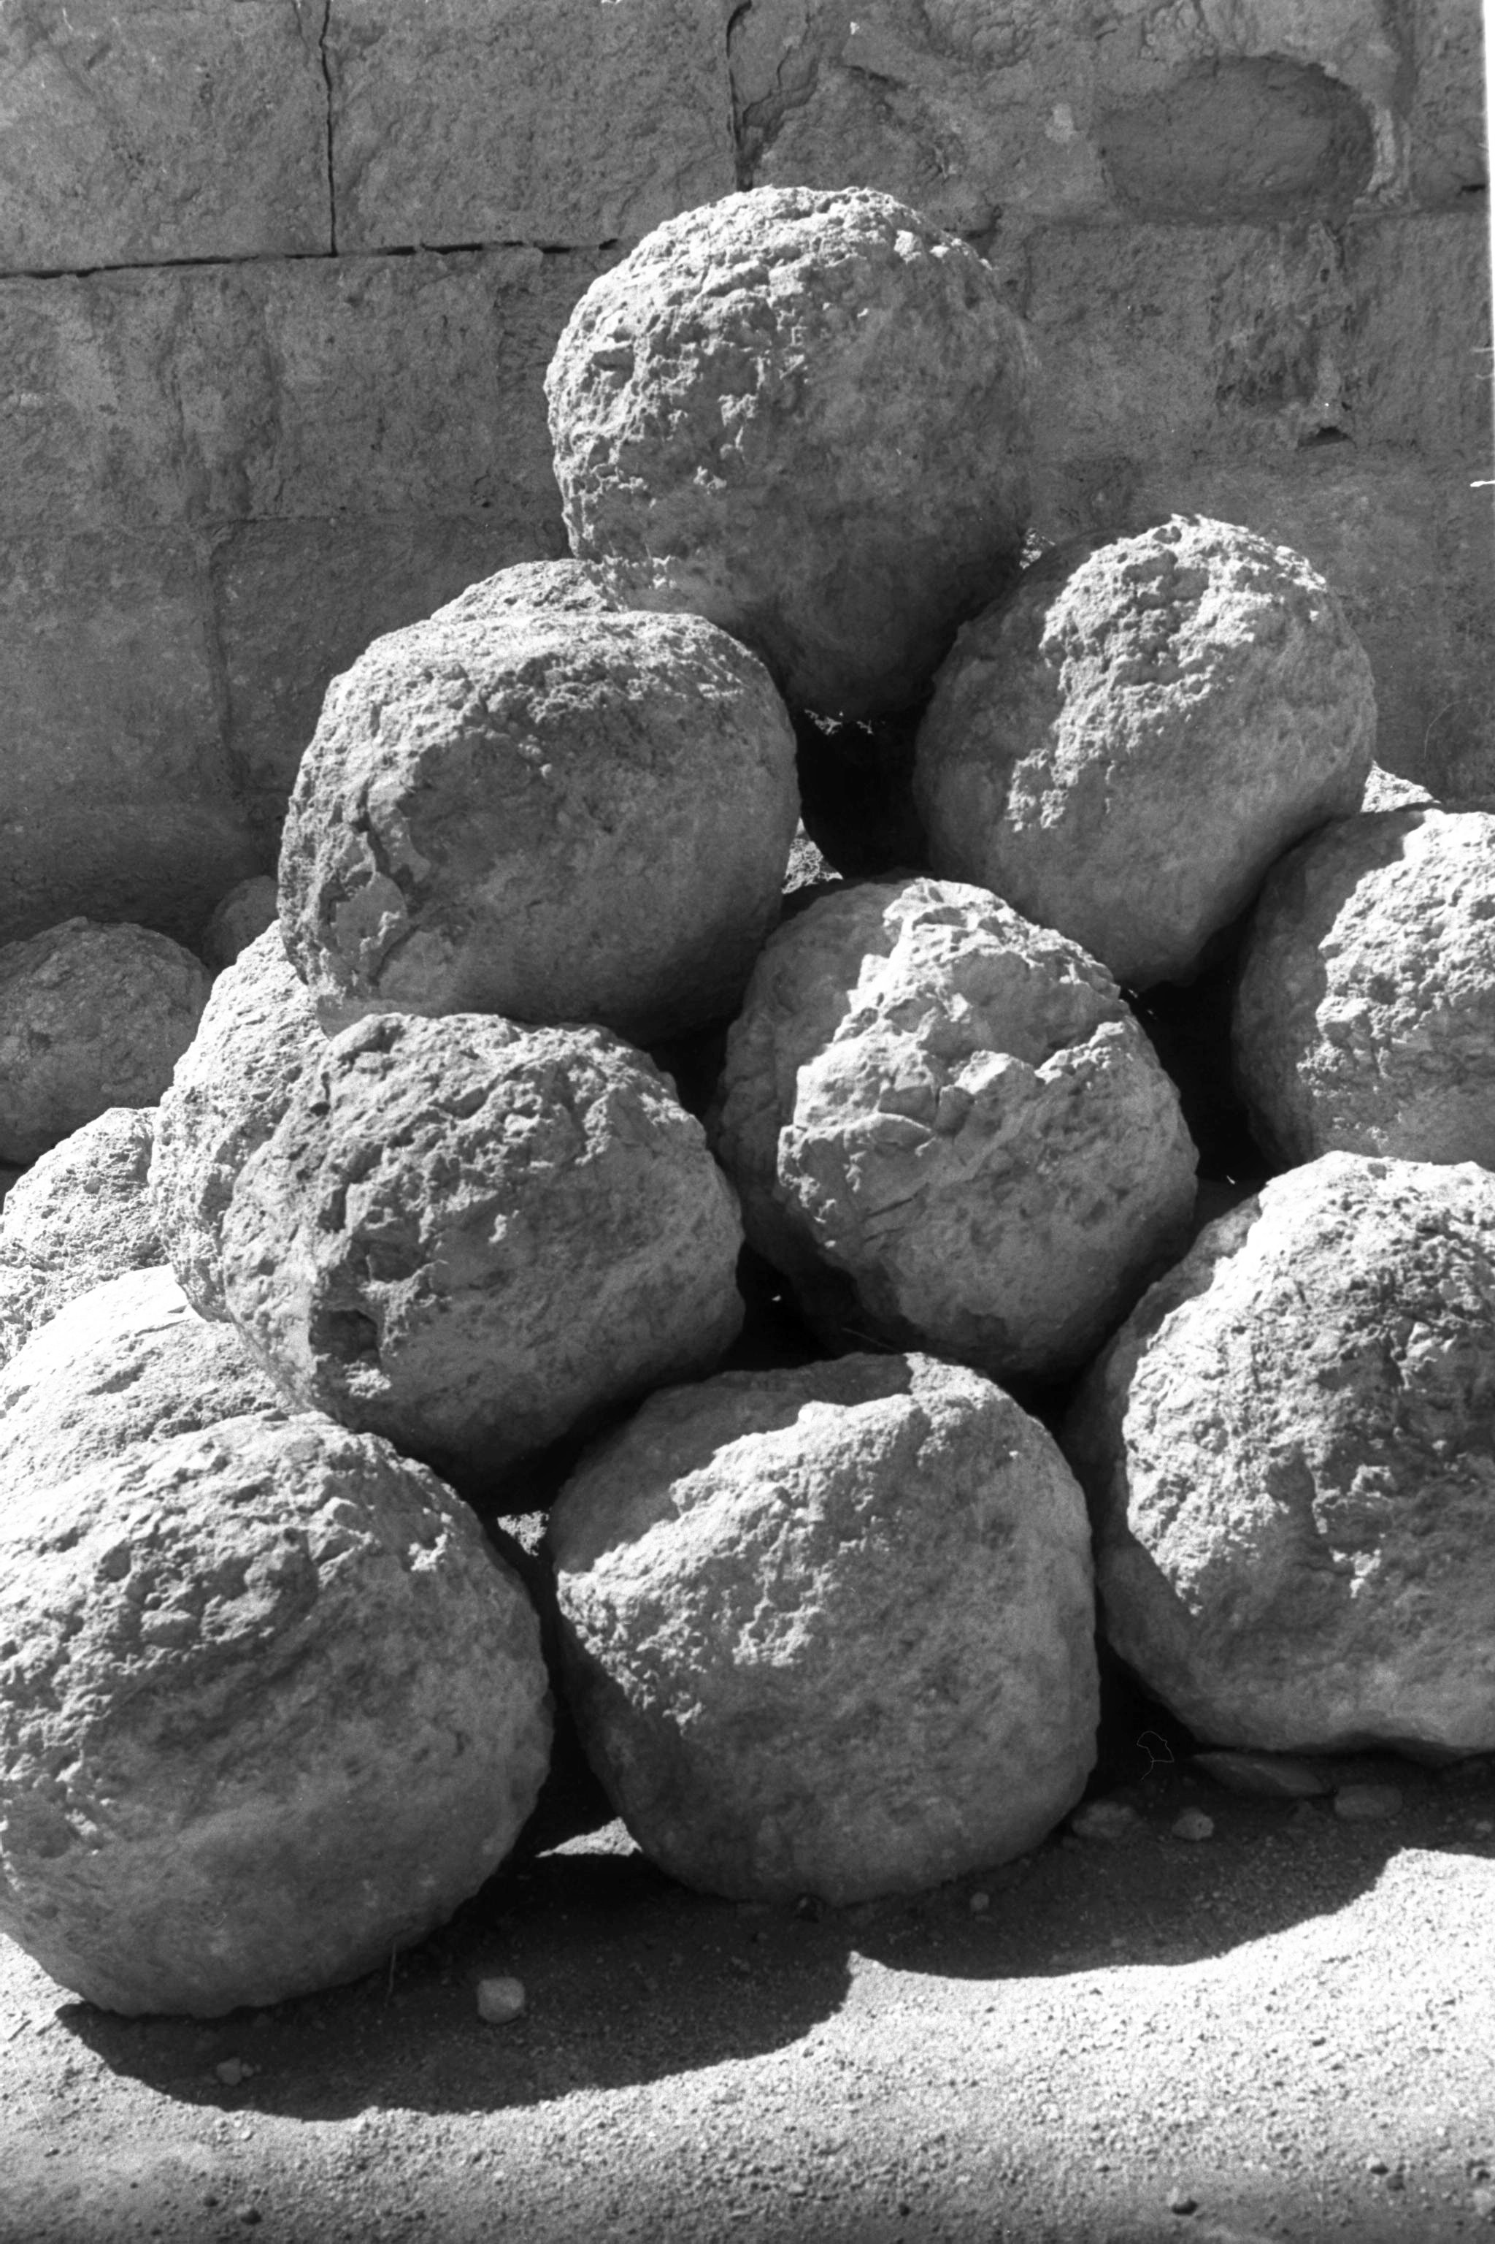

翻译
投石机的现代仿制版 (© ChrisO, CC BY-SA 3.0, via Wikimedia Commons) 2CH 26:15 似乎是描述一种投石机“用来射箭和投掷大石头”（NIV 直译），大部分译本都采用这种翻译方式。不过，这似乎不符合当时的时代。沃克斯（De Vaux）和亚丁（Yadin）提出，希伯来文chishvon 在这个上下文中是指投掷物或框架（可能是用石头制成的，但更有可能是用盾覆盖的木制框架，在敌人快要进攻时搭建起来的），当城墙上的防守者朝着下面的入侵者射箭投石的时候，会利用这种框架来保护自己。NJB 在翻译2CH 26:15 a时反映出这种解释，英文意为，“他为耶路撒冷的城墙塔楼和拐角建造巧妙的防御设施，从那里射箭和投掷大石”；同时提供了以下脚注：“从石头构筑物中突出来的防御性屏障，这不是投石机的平台，因投石机当时尚未出现。”
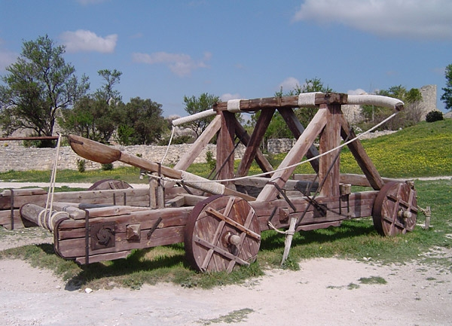
1MA 6:51 的希腊文本用了三个词语来表示投掷武器的器械（参2.19.5 掷火器 (fire thrower)<REALIA:2.19.5> ），有些翻译者可能想用一个比较一般性的短语来合称这三个词，例如“投掷火弹、投枪和大石头的武器（或机械）”。GNT 提供了一个很好的翻译范例，英文意为：“用来投掷火弹和石头的投石机，以及投掷投枪和大石头的其他武器。”

标题：撞城槌（battering ram）

2.19.7 标题：撞城槌（battering ram）

经文出处Hebrew 来：חֶרֶב (音译：cherev)EZK 26:9Hebrew 来：כַּר (音译：kar)EZK 4:2, EZK 21:27, EZK 21:27Hebrew 来：קְבֹל (音译：qvol)EZK 26:9Greek 希：ἑλεόπολις (音译：heleopolis)1MA 13:43, 1MA 13:44Greek 希：κριός (音译：krios)2MA 12:15

描述和用途
亚述人用大型有轮撞城槌攻击敌方城墙，双方弓箭手互相发箭（尼姆鲁德（Nimrud），约公元前865–860年；大英博物馆） (Chris0, British Museum, Public domain, via Wikimedia Commons)撞城槌是一根原木或者其他长而重的木头，一端用金属包裹，士兵用它来对着城墙或城门猛力撞击。有些撞城槌带有一个尖头，为要在城墙上撞出一个洞；其他撞城槌的末端是钝头。进攻者通过反复撞击城墙，使得城墙逐渐削弱并最终倒塌，或者在墙上撞开一个缺口。在槌头穿透城墙之后，士兵会将撞城槌来回撬动，直到那部分的城墙倒塌。撞城槌可以由士兵抓住摆动，有时也用绳索吊在一个可以移动的木塔上。
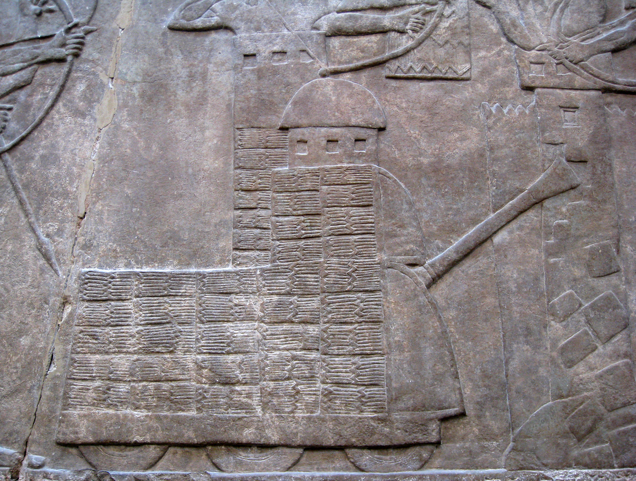

翻译
如果目标语言没有表示“撞城槌”的词语，翻译者可以采用一个描述性的短语。EZK 26:9 可译为“他必带着粗重的原木来撞穿你的城墙”（NCV 直译），或“他必派遣军兵用大梁木撞倒你的墙”（CEV 直译）。不过，如果译作“他们会使用重型武器猛击你的城墙”（ITCL 直译），可能会让现代读者产生误解。
EZK 26:9 中出现希伯来文cherev ，这个词通常表示“剑”，然而根据这里的上下文，这种解释不太可能。在EXO 20:25 ，同一个词语表示“凿子”（“chisel”；GNT ）之类的东西。在EZK 26:9 这节经文中，该词似乎是指一件沉重的铁制工具，可以用来破坏石头墙。沃克斯提出，这是一种带尖头的撞城槌，或者是挖地道工兵使用的一种镐头。各个译本有不同的译法，例如“斧”（“axes”；RSV 、REB ）、“铁棒”（“iron rods”；GNT 、NCV ）、“铁条”（“iron bars”；GNT 、NCV ），以及“武器”（“weapons”；NIV ）。

标题：移动防弹盾（mantelet）

2.19.8 标题：移动防弹盾（mantelet）

经文出处Hebrew 来：סֹכֵךְ (音译：sokek)NAM 2:6

描述和用途
士兵用盾牌组成保护队形 (© Ziko, CC BY-SA 3.0, via Wikimedia Commons)操作撞城槌的士兵暴露在防守方从城墙上面实施的攻击之下。为了保护他们，进攻方会在他们的头上布置一块大型防护盾（称为移动防弹盾）。有些时候，移动防弹盾是撞城槌结构整体的一个组成部分；还有一些时候，其他士兵各自手持盾牌，在撞城士兵的头上重叠布成一道移动防弹盾（参2.10.1 大盾 (large shield)<REALIA:2.10.1> ）。
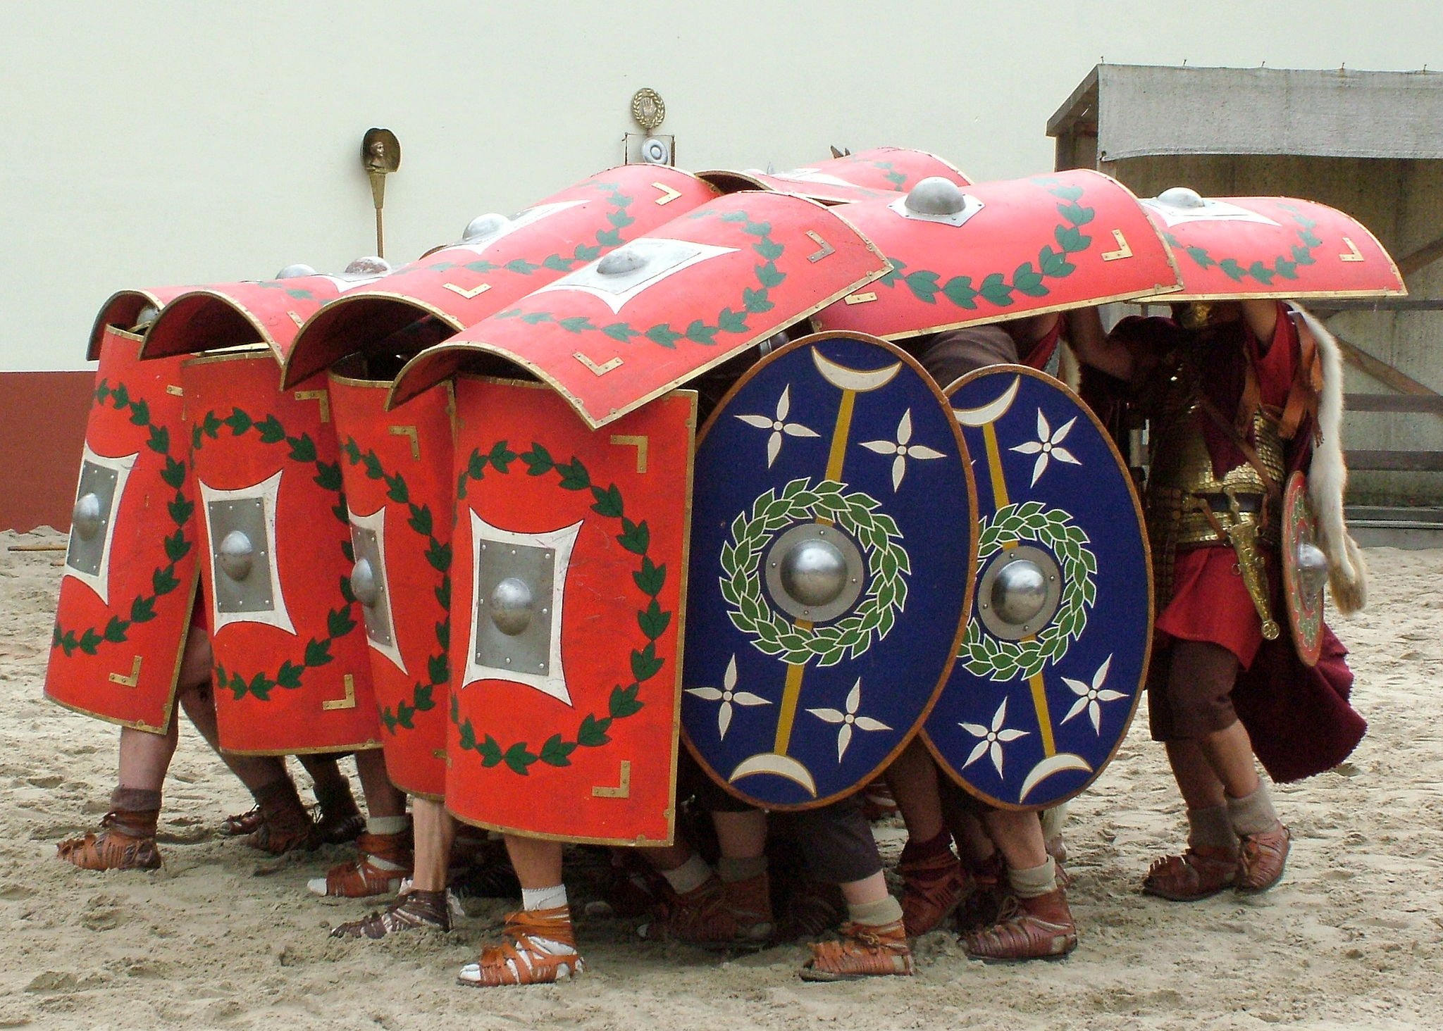

翻译
很多语言没有表达这种古代战术的词语。然而，即使在有这个词语的语言（例如英文）中，不熟悉这种战术的普通读者仍然不太理解这个词的含义。因此，翻译者最好使用一个描述性的短语；例如，NAM 2:6 b（《思》2:5b）可译作，“他们急忙立起一个遮盖物来保护自己，挡住从城墙上抛下来的石头”（CEV 直译），或“敌人对城墙展开攻击，所有人在盾牌下方紧紧地挤在一起”（ITCL 直译），或“敌人已经为突击队建立起防护屏障”（GECL 直译）；然而，读者可能会误以为“防护屏障”是某种兵营。在可能的情况下，建议加上脚注来解释这个词语。

